附件
消费品召回计划
生产者名称 | 汕头市澄海区小兵人玩具厂
产品名称 | 趣味玩具
品牌 | 小兵人
涉及数量 | 144件
型号/规格 | 680
生产起止日期 | 2025年6月10日至2025年6月20日
生产批号/批次 | 20250610
产品描述及外观照片 | 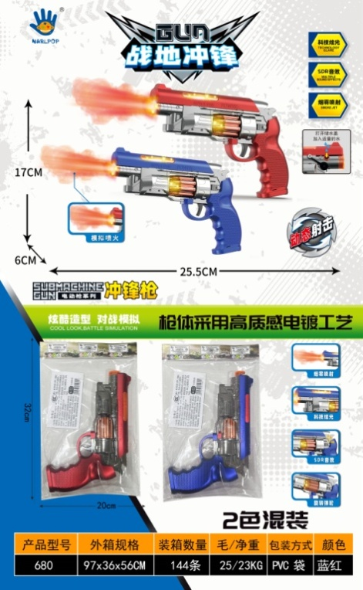  塑料手枪玩具
存在的缺陷 | 1.玩具电池的标识没有标在玩具主体上。  2.玩具电池室没有标注标识电池比例形状、电池标称电压和电池极性，不符合GB19865-2005标准的要求。
可能导致的后果 | 标识缺少，无法给消费者提供正确的指引，可能会令消费者使用不当造成伤害事故。
避免损害发生的应急处置方式 | 消费者立即暂停使用有缺陷的产品，联系经销商或厂家进行处理。
具体召回措施 | 通知销售商立即停止销售缺陷产品，并在店铺及我厂门口发召回公告，告知消费者具体事宜，为购买到缺陷产品的消费者更换一件符合安全要求的产品或退货处理。
召回负责机构 | 汕头市澄海区小兵人玩具厂
召回联系方式 | 召回服务热线：15992288098
召回进度安排 | 集中召回时间计划在2026年9月10日至2026年12月10日。
其他需要报告的内容 | 无
其他信息 | 相关用户也可以登录汕头市市场监督管理局网站“政务公开—重点领域信息公开—产品质量信息”栏目，或拨打汕头市市场监督管理局缺陷产品召回工作联系电话（0754—88556407）了解更多信息。

